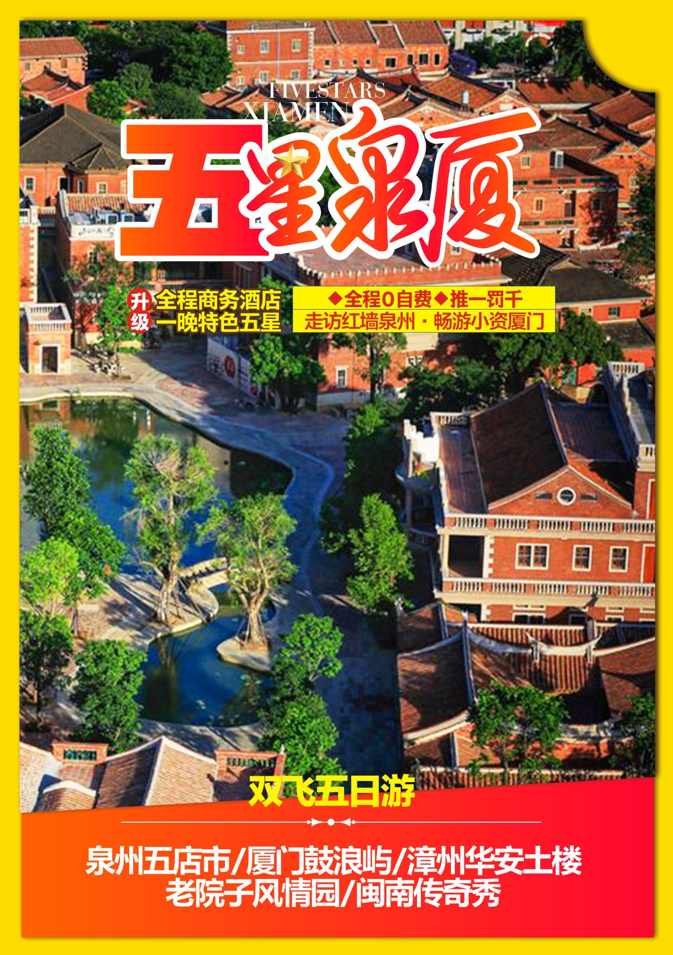

五星泉厦

泉州五店市、厦门鼓浪屿、漳州华安土楼、老院子风情园、闽南传奇秀双飞5日游

最佳亮点：

回馈升级：升级一晚五星灵玲马戏大酒店

精心规划：泉州、厦门经典景点都含在此次行程里面，让你不枉此行。

品质服务：所有团队由十余年专业产品操作专员精心设计安排、行程安排科学合理、体验感强。

司机服务：旗下产品安排具有多年驾驶旅游车经验的司机师傅全程服务

导游服务：安排具备多年经验、精通厦门地理、人文的知识性导游。

特别服务：全程安排1个小时浪漫迷人的----环岛路木栈道，您可以光着脚丫，提着鞋子，踩着软软的沙滩，踏浪，追逐浪花，从不同角度去感受大海的万般风情！

丰富景点：◎厦门老院子——惊世之作闽南传奇演绎秀，世界首部360度超大型室内实景演绎秀，22亿成就今天的传奇！
◎老院子风情园——身临其境感受渔村古厝闽南文化以及华夏五千年先祖文化
◎闽南传奇秀——三万平方超大演艺剧场，乘坐会跑的观众看台，观赏世界首家顶级环绕室内实景舞台秀
住宿升级：经济型酒店升级商务型，让你的旅程更舒适！

超值赠送：

超值一：特别安排中国唯一一条尽头与海相连的中山路， 看百年骑楼，品特色小吃。

超值二：闽南传奇秀——价值338元的老院子风情园《闽南传奇秀》（赠送项目若不去则不退费用）。
超值三：赠送【旅游三件宝+旅行餐具】-旅行U行充气枕，避光眼罩，耳塞。
超值四：特别安排参观世界【最美马拉松赛道】，与马拉松塑像一同合影，体验马拉松运动精神。

超值五：赠送环岛路骑行（此项目安排在第五天早上，若早班机则取消该项目，不退费用）

产品承诺：

★ 特惠的价格与优质的品质共存，不因低价而降低质量

★ 逛足3个小时的鼓浪屿，去体验这座音乐之岛，钢琴之岛的独特魅力！

★ 畅游最美海岸线，马拉松赛道——环岛路，让脚步停留在这一路

服务体系规定：“⑩大规定”
1、【住宿规定】入住酒店均为指定酒店，出行前提前告知酒店；
2、【餐饮规定】精选餐厅，保证餐厅安全卫生，提供参考菜单，绝不更改用餐地点、降低用餐标准；
3、【景点规定】景点游览时间做严格规定，保证充裕的游览时间，绝不压缩、减少景点游览时间；
4、【自费规定】严格按照旅游行程安排旅游活动，绝不另行增加自费项目，景区电瓶车交通费除外；
5、【用车规定】使用在交通部门注册登记的合法正规营运旅游车。接团前检查，确保车辆安全，整洁，绝不使用无证车辆；
6、【导游规定】所有的导游均经过严格公司服务体系专业培训；
7、【司机规定】经验丰富，路况熟悉，仪表整洁。绝不在车辆行驶途出现影响行车安全的不良驾驶习惯；
8、【服务规定】24小时贴心管家跟踪服务，随时待命，让您出行无忧；
9、【问题规定】从我社接到反馈来电起，30分钟内给予回复响应；

10、【细节规定】认真执行好每个细节，让您的旅途更加顺利，更加舒适，更加温馨；
行程安排 |  | 用餐 | 住宿
D1 | 昆明-晋江/厦门 | 不  含  餐 | 泉州/厦门
D1 | 昆明长水机场集合乘航班赴福建三大经济城市之一泉州，抵达后，导游接团入住泉州/厦门酒店。  注意事项：酒店一般于14：00之后办理入住手续，如您在14：00前抵达，您可以将行李寄存于酒店前台，先去自由活动，14:00之后再回酒店办理入住。（入住酒店需提供身份证，小孩如无身份证必须携带户口簿方可登记入住） | 不  含  餐 | 泉州/厦门
D2 | 厦门——泉州：五店市、南普陀 | 早餐  中餐晚餐 | 漳州
D2 | 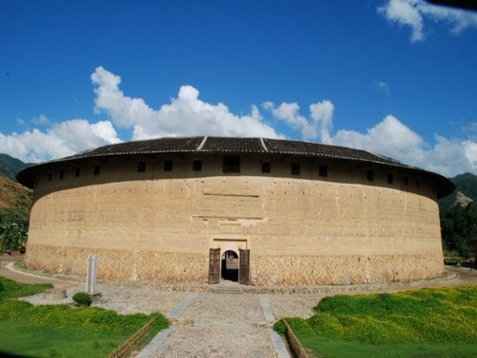  早餐后，赴参观【中国自由贸易试验区厦门片区】1保税区作为国内开发的为数不多的自由贸易开发区域，进出口商品均实习零关税，不出国门亦可轻松购买免税商品。乘车前往【华安土楼群景区】（车程约2小时，游览时间约2.5小时），华安土楼以其鲜明的地域特色与特殊的历史价值、艺术价值与科学价值，在福建土楼中占据特殊的不可替代的重要地位，参观中国传统民居的瑰宝“二宜楼” "南阳楼"等。华安土楼商业开发比较晚，至今保持着原汁原味的土楼源头风土人情。尔后安排土楼客家特色的土鸡土鸭客家家宴。 | 早餐  中餐晚餐 | 漳州
D3 | 厦门：鼓浪屿、环岛路 | 早餐  中餐  \ | 厦门
D3 | 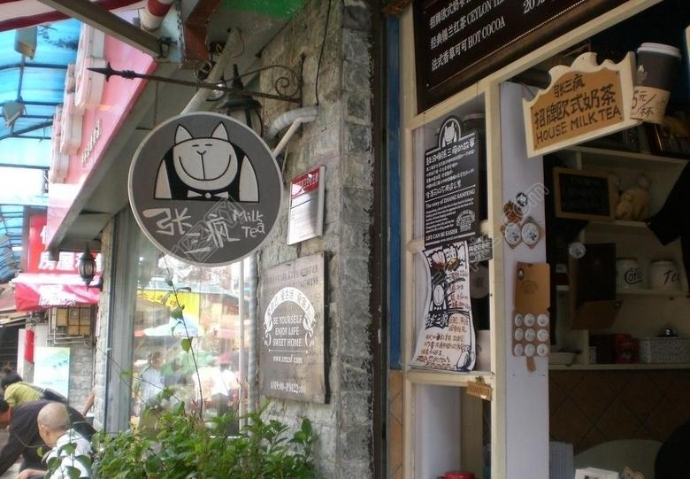  早餐后游“千年古刹”、闽南最著名寺院、闽南佛学院所在地——【南普陀寺】，参观天王殿、大雄宝殿、大悲殿等。沿途外观全国最美校园之一的【厦门大学】外景。车赴参观【中国自由贸易试验区厦门片区】2保税区作为国内开发的为数不多的自由贸易开发区域，进出口商品均实习零关税，不出国门亦可轻松购买免税商品。登上游览素有“海上花园、音乐之岛、步行者的天堂、万国建筑博览”之称的—【鼓浪屿】（岛上因不能使用扩音器讲解，故客人可自愿租用耳麦20元/副），途经过英国领事馆，日本领事馆，西班牙领事馆，天主教堂，协和礼拜堂，感受鼓浪屿百年沧桑，体验浪漫音乐海岛风情；穿梭风情万种老房子，博览万国建筑，享受大海、沙滩、阳光浴的无限乐趣-自由漫步-【港仔后海滨】（请注意：上鼓浪屿岛的时间以船务公司确认的票务时间为准，到时行程可能会前后调整），游南洋风情的别墅群，旅游购物龙头路一条街，观“万国建筑博物馆”之称的鼓浪屿岛。〖温馨提示〗：厦门鼓浪屿土特产一条街为景区商业街及餐厅内特产展示柜，不视为定点购物店！（请注意：上鼓浪屿岛的时间以船务公司确认的票务时间为准，到时行程可能会前后调整） | 早餐  中餐  \ | 厦门
D4 | 厦门：老院子、闽南传奇秀、曾厝垵 | 早餐  中餐  \ | 厦门
D4 | 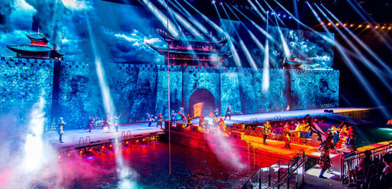  早餐后参观【老院子景区】穿越时空回到闽南渔村古厝，身临其境感受当地传统的渔村文化、民俗文化、妈祖文化，以及华夏五千年先祖文化。进门抬眼即是渔村码头停靠的远洋商船，海上丝绸之路在这里扬帆，通过老渔村的一物一景切实感受地道传统闽南文化，体验奇幻好玩的“醉酒小屋”、“镜子迷宫”、“现场博饼”等，追寻可歌可泣的下南洋历险，欣赏世界独一无二的“三面妈祖”动感显圣音乐喷泉大典，寻迹闽南特色民俗文化脉络，之后进入三万平方超大演艺剧场，乘坐会跑的观众看台，观赏世界首家顶级环绕室内实景舞台秀——【闽南传奇秀】。演出开始，闽南传奇秀打破了五千年来单一的舞台观演模式，通过移动看台把观众送到每幕视角的最佳观赏位置，欣赏真山真水演出。会跑的观众席被包装为一艘巨轮，四周以水面做掩体，各种大件舞美埋在水中内藏玄机，恐龙王国、极限跳水、火山爆发、岛城大战、海上斗匪、水面飞兽、飞龙出水，幕幕精彩不断，给大家带来悬念，震撼，刺激、欢快的超级文化娱乐体验。前往【曾厝垵】中国最文艺渔村，为“曾厝垵文创村”的简称。别名“曾里”，又称“曾家沃”、“曾家湾”，位于厦门岛东南部，有兔耳岭之草，太姥山之石，火山岛之礁，自然人文为一体。至今已有八百多年历史。这里现在有很多家庭旅馆、青年客栈、富有情调的咖啡厅、餐吧、个性小店在此云集，曾厝垵多元的风俗信仰，也是一大特色，这里不仅道教、佛教、基督教、伊斯兰教四种宗教齐全，更有厦门独有的、香火旺盛的民间圣妈崇拜，实在可算得上是极具代表性的闽南原生态自然村。其中沿途车上可欣赏到椰风寨、天来泉“赖昌星白楼”以及造型独特的国际会展中心外景。 | 早餐  中餐  \ | 厦门
D5 | 厦门/泉州-昆明 | 早餐
D5 | 游览【七彩环岛路】（游览时间不少于20分钟）：为国内第一条海滨环岛彩色公路，绿色的大山，青色的植被，黑色的主干道，红色的人行道，黄色的沙滩，蓝色的海洋，像惠安女那条彩色腰带系在厦门这个美女的少女身上，婀娜多姿，美不胜收。中途停留“一国两制，统一中国”远眺金门列岛。  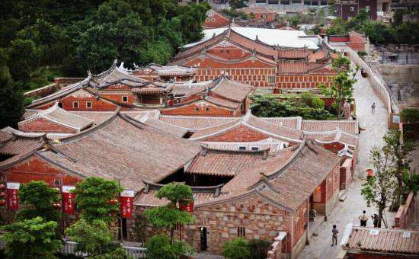  参观海上丝绸之路起点、历史名城-泉州，参观国家AAAA级景区，晋江城区的发源地-【五店市】，独具闽南特色的“皇宫起”红砖建筑、中西合璧的洋楼等明清、民国至现代的特色建筑保存完好，拥有“青阳八景”中的四景、蔡氏宗祠、庄氏家庙、石鼓庙及布政衙、蔡妈贤宅、朝北大厝、庄志旭宅、宛然别墅等一百多处历史风貌建筑；让老年人觉得很怀旧，让年轻人觉得很时尚，让华侨觉得很乡土，让外地人觉得很闽南建筑特色突出。之后按航班时间安排送往机场，飞至昆明长水机场，结束愉快的旅程！  特别提示：会根据航班时间调整部分行程的安排顺序。 | 早餐
接待服务标准 | 1、汽 车：区间空调旅游车、景区需换乘观光车（或环保车）（拼坐，坐满即走）（注意：因地域限制，外围用车皆为套车，有可能会出现人等车的现象均属正常，望客人谅解）；  3、用 餐：含4个早餐4个正餐，其中1个特色餐（土鸡土鸭客家家宴），其他餐：20元/正标准，不用不退餐费；  4、住 宿：全程舒适商务型酒店两人标准间，升级一晚五星灵玲马戏酒店；  5、门 票：行程所列景点首道门票。以上景点的游览时间仅供参考（不含索道、缆车及园中园门票；赠送景点或其他项目，客人未产生，费用不退）。因鼓浪屿船票为网络订票，需团进团出，且取消不退费，船票进出港时间以实际购到票为准。 及鼓浪屿实行人数限制，轮渡票需提前订票，订票后无法补差价补票。小孩身高如超过1.5米，需提前通知我方买全票轮渡票，如因客人信息传达错误引起无法登船等后果由客人自行负责。轮渡票临时补票无法保证与我社预订的班次一致。  6、导 游：行程中所列参观游览过程中，地方专职中文导游服务及景区讲解员  7、其 他：适用收客年龄范围：25-70周岁，同组8人，超出价格需另询。另其他说明可详见“五星泉厦”附加协议。
酒店 | 参考酒店明细如下：商务酒店参考：鑫名苑、西岸鑫领、暖居、夏沫、润庭南山店、润庭仙岳店、老院子酒店、杏花村、晶邦酒店、曼巴酒店、名典杏林店等或同级酒店；  备注：如遇政府接待或旺季，我社有权安排同级备选酒店。
费用不含 | 1、旅游意外伤害保险及航空意外险（建议旅游者购买）  2、景区配套旅游设施项目；自由活动期间的餐食费和交通费  3、个人消费（如酒店内洗衣、电话及未提到的其它服务  4、中国境内机场（车站）接送；行李物品托管或超重费  5、酒店押金，单间差或加床费用  6、因交通延误、取消等意外事件或战争、罢工、自然灾害等不可抗拒力导致的额外费  7、因旅游者违约、自身过错、自身疾病导致的人身财产损失而额外支付的费用  8、“旅游费用包含”内容以外的所有费用  9、其他内容详见“趣厦门”补充协议说明
儿童 | 费用包含：车位费、半价餐费；（2-12周岁）；  不含：不含门票（以景区门市挂牌价公告的折扣为准）；不含床位；不占床不含早餐；如产生其他费用则由家长在当地现付。  建议：如已超高；建议提前买票：当地现付则会出现比团队折扣票高的情况；请您预知！
质量监督 | 1）投诉告之义务：由于旅游产品服务为生产与消费同时进行的无形产品，自身涉及多环节、综合复杂多样性的特点；请游客在旅游过程中对接待社所提供的服务有不满意之处需要投诉：特别是导游司机的服务；请第一时间拨打质量监督投诉电话，将不满意的地方告诉我们、以便我社在第一时间现场核实情况并及为您解决！所有问题在当地积极协调解决处理为妥！否则视为满意。（因旅游服务是无形产品；返程后在调查取证困难）  2）填写意见书义务：请游客本着公平、公正、实事求是的原则认真、如实填写〈游客意见书〉。当地解决不了的投诉，我公司将根据〈游客意见书〉的信息对接待质量进行核查裁定，解决投诉以游客和此团其他大部分游客在当地所签署的〈游客意见书〉为依据，恕不受理因游客虚填或不填而产生的服务质量后续争议以及与意见单不符合的投诉。  3）感谢您对我社的支持和信任，为能给您提供更称心的旅程，我社要求导游不得擅自增加自费项目、如遇相关情况，请与我社质量监督联系，我社旅将立即跟踪处理。
温馨提示 | 一：饮食安全注意事项  1. 旅游期间切勿吃生食、生海鲜等，在旅游目的地不可光顾路边无牌照摊档，不要购买“三无” 商品，忌暴饮暴食，应多喝开水，多吃蔬菜水果，少抽烟，少喝酒。因私自食用不洁食品和海鲜引起的肠胃疾病，旅行社不承担经济赔偿责任。  2. 不要随意接受和食用陌生人赠送的香烟、食物和饮品，防止不必要的危险。  3. 为防止旅途中水土不服，旅游者应自备一些常用药品以备不时之需，切勿随意服用他人提供的药品。  4. 如对饮食有特殊要求，请在报名时告知旅行社并提前与导游说明，以便更好地给您安排饮食。  5. 旅游团队用餐，旅行社按承诺标准确保餐饮卫生及餐食数量，但不一定满足口味需求，敬请旅游者见谅；团队餐中一般不含酒类和特殊饮料，有饮酒习惯者请自行付费购买，但不可贪杯；  二：住宿安全注意事项  1. 抵达酒店后请您在前台领取酒店名片，如果迷路时可以按名片提示的电话安全顺利返回酒店。携带贵重物品须委托饭店寄存和保管，或存放于酒店保险箱内，离开饭店时别忘了拿走自己的贵重物品及行李  2. 入住酒店后，应了解酒店安全须知，熟悉安全转移的路线。入住时立即检查房间内设施是否有损坏、缺少、污染。发现问题及时要求更换调整，以免退房时发生不必要的麻烦。  3. 在洗浴时请注意防滑，建议提前铺好防滑垫，防止滑倒受伤。不得在床上吸烟，正确使用电器、电源  4. 睡前及离店时请确保关闭房间门窗。保管好房卡或钥匙，切勿将房间号告诉陌生人，或邀请陌生人到房间内交谈，以免发生人身和财物安全问题。  三:用车安全注意事项  1. 车辆行驶时尽量避免在车厢内走动或站立，需要走动或站立时，应当扶稳扶好并告知导游和司机。请勿与司机交谈或催促司机开快车，禁止在车内吸烟。请勿将头、手、脚或者行李物品伸出窗外，以免发生意外。不要向车窗外扔物品，以免伤人。  2. 下车时请不要拥挤，注意脚下安全，并随身携带贵重物品。下车后注意周围车辆安全，以免发生危险。  3. 乘坐交通工具请提前抵达，以免延误行程。乘坐飞机时带好有效期内的身份证，小孩须带户口簿等有效证件，不携带违禁物品上飞机或汽车。  4.请严格遵守导游游览时间安排，切勿自行游览，无视导游规定时间，以免耽误其他游客游览行程。  5. 由于每组游客的往返航班时间不同，无法安排一个导游一一接送，第一天接机入住酒店和最后一天送机由我社专业人员负责接送，请游客理解。  四：游览安全注意事项  1. 为保证计划行程顺利完成，请遵守团队作息时间，积极配合导游工作。在景区内请听从导游安排，跟随导游游览时，注意脚下安全。请不要到“旅游者止步”区域游览。  2. 请避免离团活动，如确有需要，请提前以短信或书面方式通报导游，并在约定时间内准时归队。非本公司组织安排的游览活动，旅游者自行承担风险。由此发生的损失及纠纷，由旅游者自行承担和解决，旅行社不承担任何责任。  3. 法定节假日及暑期等旅游旺季，客流量急剧上升，景区门前、缆车入口、码头登船处等会出现排长队现象，旅行社将根据景点、缆车、游船等开放的具体时间，对叫早、出发等时间做适当的提前或错后调整，请旅游者积极配合。  4.旅游者参加活动时，应遵守活动项目中有关保障人身、财产安全的措施及规定，在景区指定区域内开展活动，注意人身安全。旅行社不赞成旅游者参加此类活动，旅游者因参加高危险活动造成人身和财产损失，旅行社概不负责。酒后禁止参加高风险娱乐项目。  5.游客携带未成年的游客时，请认真履行监护责任，管好自己的孩子，不能让未成年人单独行动，并注意安全。  五：娱乐安全注意事项  1.参加娱乐活动请选择有资质的健康场所，千万不能进黑店、黄店，以免发生纠纷和人身安全。  2.娱乐要注意节奏，不要过度疲劳而影响身体，一定要管好自己的钱、财、物。营造文明、和谐的旅游环境，关系到每位游客的切身利益。

